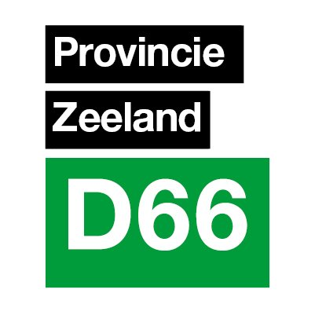

Motie Herstructureringsplan DELTA NV.
Provinciale Staten van Zeeland, in vergadering bijeen op vrijdag 8 juli 2016.
Kennis genomen hebbend van:
- Het op 5 februari 2016 door de Staten vastgestelde Toetsingskader herstructurering DELTA NV.
- De brief van 8 juni 2016 van minister Kamp van Economische Zaken aan de Tweede Kamer inzake Voortgang en maatregelen rond de kerncentrale Borssele.
- Het voor 8 juli 2016 geagendeerde Statenvoorstel Splitsingsplan DELTA NV (SERV-074).

Overwegende dat:
- De aandeelhouders DELTA mee denken in het kader van de splitsing van DELTA om na splitsing tot twee levensvatbare bedrijven te komen.
- De kerncentrale Borsele (EPZ) een blokkade vormt voor deze totaaloplossing.
- Er daarom ook een blijvende oplossing voor EPZ moet komen, die niet enkel gefinancierd kan worden door de Zeeuwse overheden. Immers de kerncentrale is:
  - een zaak van (inter)nationale veiligheid.
  - door de Rijksoverheid gereguleerd met nationaal verleende vergunningen.
  - valt onder nationaal en internationaal toezicht.
  - door nationale wetgeving onverkoopbaar.

Verzoeken het College van Gedeputeerde Staten om:
- Alles in het werk te stellen om met het kabinet een blijvende oplossing te vinden voor de kerncentrale Borsele.
- Deze motie onder de aandacht te brengen van het kabinet en de Tweede Kamer.

\

En gaat over tot de orde van de dag.

Rutger Schonis (D66) Willem Willemse (50PLUS) Jan-Henk Verburg (CU)

Goos Roeland (SGP) Kees Bierens (VVD) Patricia de Milliano (CDA)

Anita Pijpelink (PvdA)

